Моторика – совокупность двигательных реакций (общая моторика, мелкая моторика кистей и пальцев рук, артикуляторная моторика).
Развитие моторных навыков, таких как сидение, ползание, хождение, зависит от готовности организма, правильного распределения мышечного тонуса и уровня развития головного мозга.
Предпосылками для развития общей моторики малыша являются генетические особенности, которые ребенок получил от родителей. Кроме того, имеют значение особенности внутриутробного развития малыша – перенесенные матерью во время беременности болезни, наличие вредных привычек.
Следует заметить, что тонус мышц у малыша в разные периоды его развития неодинаков. Для этого есть свои весомые причины. Перед самым рождением и во время прохождения малыша по родовым путям, тонус его мышц повыше. Это помогает ребенку защитить свой нежный организм от возможных повреждений. На протяжении первого года жизни тонус мышц малыша распределяется более равномерно, что помогает ему осваивать новые движения. Постепенно начинают развиваться и набирать силу мышцы ребенка. Здесь тоже есть своя логика. Первый этап – зрелости достигают мышцы шеи. От умения держать голову будут в последствии зависеть другие, более сложные умения – сидение, ходьба и другие. Поэтому уже с первых месяцев жизни малыша следует помогать ему развивать свои моторные навыки. Для этого существуют специальные упражнения. Выполнять их может массажист или сами родители после консультации врача (неонатолога).
Чем выше двигательная активность ребенка, тем лучше развивается его речь. Взаимосвязь общей и речевой моторики изучена и подтверждена исследованиями ученых (И.П. Павлов (1951); А.Р. Лурия (1973); А.А. Леонтьев (1999) и др.). Формирование сложных движений происходит при участии речи. И наоборот, точное, динамичное выполнение упражнений для ног, туловища, рук, головы подготавливает совершенствование движений артикуляторных органов – губ, языка, нижней челюсти.

Огромное значение для развития устной речи ребенка имеет зрелость, готовность его сенсомоторики ( sensus - чувство, ощущение и motor — двигатель.)
Ребенок начинает познавать мир с самого раннего возраста, сначала с помощью ощущений (сенсорики), его жизнь окружает разнообразие звуков, красок, форм. И чем больше будет развито сенсорное восприятие у ребенка, тем развитие ребенка происходит более эффективно.
Ребенок растет, начинает двигаться: ползать, ходить, бегать, и теперь ужекрупная и мелкая моторика помогает ему познавать мир.
Сенсомоторика -это умение управлять движением и эмоциями, это согласованность глаз и движения, согласованность слуха и движения.
Сенсомоторика работает на уровне рефлексов.
Показательный пример: мы идем по улице, глаза увидели препятствие: лужу, камень,…. . мы или останавливаемся или делаем движение в сторону. Сработало сенсомоторное восприятие.
Еще пример: мы услышали громкий звук, я не знаю, как именно отреагируете вы, но какие-то изменения в вашем движении будет, вы либо остановитесь, либо ускорите движения, либо посмотрите в сторону откуда доносился звук.
Еще пример: рисуем пейзаж - при помощи руки на лист переносим то, что видят глаза. (Взаимодействие зрения и движения руки и пальцев)
Сенсомоторика- это взаимодействие сенсорного восприятия и движения.
Именно в старшем дошкольном возрасте повышается способность к координации движений, что неразрывно связано с развитием мозга, с совершенствованием его нервной системы и обнаруживается в растущей возможности дошкольника управлять своими движениями, контроле развивать их. Развитие движений тесно связано с формированием интеллектуальной, волевой и эмоциональной сфер ребенка. Ученые отмечают, что умственная и физическая деятельность выступают в единстве и во взаимосвязи. Многие явления, происходящие в окружающем нас мире и в нашем организме, могут быть познаны только в результате двигательной активности. Это относится, прежде всего, к представлениям о кинематических, динамических и ритмических характеристиках движений. Развития движений оказывают влияние на развитие следующих сторон интеллекта: внимания (овладение сложнокоординированными физическими упражнениями требует его концентрации на выполняемых движениях и ситуациях, сопутствующих движениям), наблюдательности (вследствие развития анализаторов), находчивости и быстроты соображения (предъявляются высокие требования к способности к быстрой и адекватной двигательной ориентации в изменяющейся ситуации), мышления (необходимость вести поиски причин удачных и неудачных движений, осмысливать их цель, структуру и результат и т.д.) Установлена связь между двигательной и интеллектуальной одаренностью. Дети с активным двигательным режимом имеют, как правило, более высокую и устойчивую академическую успеваемостью Дети с нарушением интеллекта плохо координированы и с большим трудом овладевают двигательными навыками и др.

Какая роль мелкой моторики рук в развитии ребенка?
На что влияет мелкая моторика? Как и зачем развивать мелкую моторику рук?
Как развивать мелкую моторику? Каждую маму волнуют эти вопросы. Давайте попробуем на них ответить.
”Истоки способностей и дарований детей – на кончиках пальцев. От них идут тончайшие ручейки, которые питают источник творческой мысли. Другими словами: чем больше мастерства в детской руке, тем умнее ребенок».
В. А. Сухомлинский
Для себя можно провести небольшой эксперимент, чтобы знать какой уровень моторики у своего ребенка:
Пусть малыш поиграет несколько игр: развязать и завязать узелки на шнурках, соединить части матрешки, расстегнуть пуговицу на рубашке или на платье, кольца наденет на стержень.
Понаблюдав за ребенком, можно легко сделать выводы. Если игры прошли успешно, без слез, то все хорошо. Но, а если наоборот, то необходимо бить тревогу. Также в момент игр важную роль играет подвижность пальчиков и темп выполнения задания. При плохих результатах – темп медленный, пальчики малоподвижные и непослушные.
Мелкая моторика - это утонченные движения руки. У взрослых она достигает разной степени развития: в зависимости от профессии, натренированности и т.п .
Для ребенка это очень важно, поскольку влияет на темпы его психического развития и даже - формирование речи.
Благодаря развитию пальцев в мозгу формируется проекция «схемы человеческого тела», а речевые реакции находятся в прямой зависимости от тренированности пальцев. Такую тренировку следует начинать с самого раннего детства.
Исходя из оздоровительного воздействия на организм ребенка каждого из пальцев, помогайте ребенку координированно и ловко ими манипулировать. Обращайте внимание на овладение ребенком простыми, но в то же время жизненно важными умениями – держать чашку, ложку, карандаши, умываться. Например, если в четыре года он не умеет доносить в пригоршне воду до лица – значит, у него отстает в развитии мелкая мускулатура.
Целью работы по развитию мелкой моторики, является развитие взаимосвязи между полушариями головного мозга и синхронизация их работы. В правом полушарии у нас возникают различные образы предметов и явлений, а в левом они вербализируются, то есть находят словесное выражение, а происходит этот процесс благодаря «мостику» между правым и левым полушариями. Чем крепче этот мостик, тем быстрее и чаще по нему идут нервные импульсы, активнее мыслительные процессы, точнее внимание, выше способности.
У детей довольно часто наблюдается задержка в развитии речи, хотя они здоровы, не страдают нарушениями слуха или поражениями центральной нервной системы. В чем причины задержки речи? Считается, что главное от чего зависит речь, - это степень речевого общения детей с окружающими людьми: родители обычно получают совет – больше разговаривайте с ребенком. Они стараются говорить с малышом при каждой возможности, но он продолжает объясняться отдельными звуками и жестами.
Наблюдения показали, что уровень развития речи находится в прямой зависимости от степени сформированности тонких движений пальцев рук.
В.А. Сухомлинский говорил:
«Ум ребенка находится на кончиках его пальцев».
«Рука – это инструмент всех инструментов» - сказал еще Аристотель.
«Рука – это своего рода внешний мозг» - писал Кант.
Простые движения помогают убрать напряжение не только с самих рук, но и расслабить мышцы всего тела. Чем лучше работают пальцы и вся кисть, тем лучше говорит ребенок.
В Китае распространены упражнения ладоней с каменными и металлическими шарами. Популярность занятий объясняется их оздоравливающим и тонизирующим организм эффектом. Регулярные упражнения с шарами улучшают память, умственные способности ребенка, устраняют его эмоциональное напряжение, улучшают деятельность сердечно-сосудистой и пищеварительной систем, развивают координацию движений, силу и ловкость рук, поддерживают жизненный тонус и положительно сказываются на развитие речи ребенка.
В Японии широко используются упражнения для ладоней и пальцев с грецкими орехами. Прекрасное оздоравливающее и тонизирующее воздействие оказывает перекатывание между ладонями шестигранного карандаша.
Талантом нашей народной педагогики созданы игры «Ладушки», «Сорока-белобока», «Коза рогатая» и другие. Их значение до сих пор недостаточно осмыслено взрослыми. Многие родители видят в них развлекательное, а не развивающее, оздоравливающее воздействия. Работы В.М. Бехтерева доказали влияние манипуляции рук на функции высшей нервной деятельности, развитие речи. Простые движения рук помогают убрать напряжение не только с самих рук, но и с губ, снимают умственную усталость. Развитие тонких движений пальцев рук предшествует появлению артикуляции слогов.

Виды деятельности по развитию общей и мелкой моторики у детей раннего возраста.

Застегивание и расстегивание пуговиц.
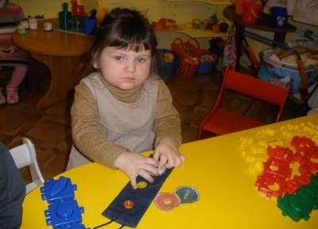

Пальчиковые игры.
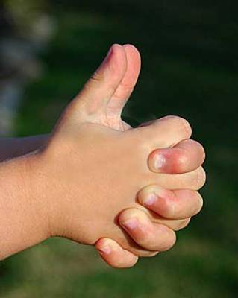

Конструирование
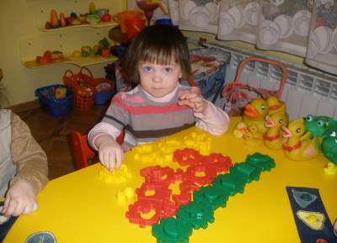

Шнуровка
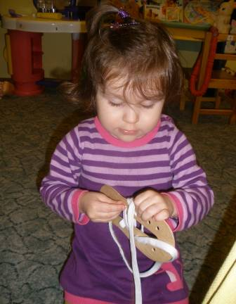

Закручивание и откручивание крышек
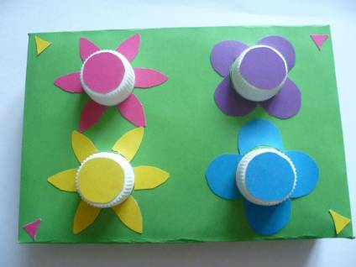

Нанизывание бус
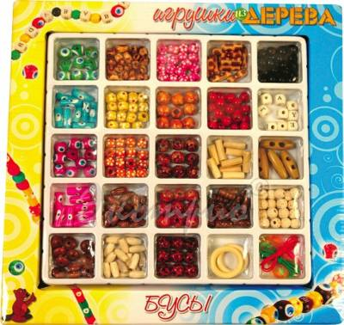

Лепка
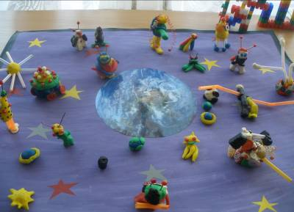

Рисование
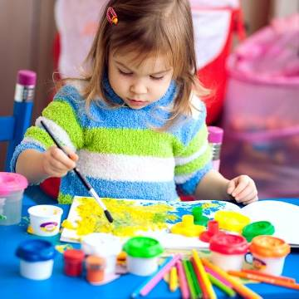

Аппликация
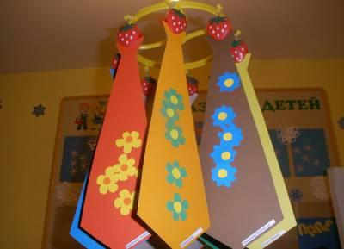
«А так же…»
Изготовление поделок из природного материала.
Всасывание пипеткой воды.
Плетение косичек из ниток, венков из цветов.
Катание между ладоней массажных мячиков.
Скручивание ленточек.

Игры с предметами домашнего обихода.
Катание круглой щетки для волос между ладоней.
Ходьба пальцами в клеточках решетки для раковины.
Перекладывание гороха из одной кружки в другую.
Собирание рассыпавшихся спичек.
Отобрать фасоль от гороха.
Катание грецкого ореха между ладонями.

Большое значение в развитии общей и мелкой моторики у ребенка имеет семейное воспитание.
Помните, что чем «умнее» руки, тем умнее ваш ребёнок. Лишь благодаря совместному «общему делу» родителей и ребёнка получится хороший положительный результат.

